确认点与随机陷阱 # 26-2-12｜BTC · ETH · 黄金
通过今天的行情，我们可以学到正确的复盘。
1 BTC
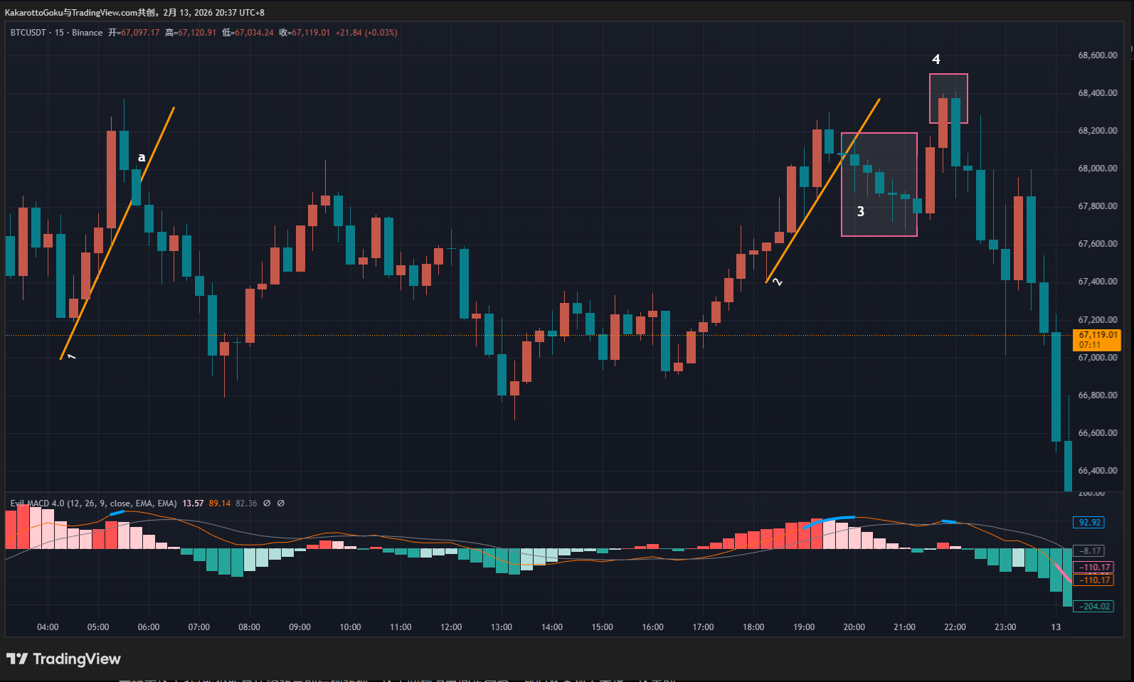
首先能看见一条趋势线1，之后在趋势线顶部看见了蓝线预警，之后趋势线在a点向下突破，终结了这里的上涨趋势。
关键是这个a点能不能算作多转空的结构转换，这个问题没有固定答案，我们从客观上来说，这里的确算是突破，而且a点是一根几乎没有影线的实体k线，也不是刚好落在趋势线上的情况，属于明显超出趋势线，但同时我们也注意到，前面有一根阳线，超过了a点阴线的两倍大，说明a点的下跌动能还没有看出非常强的空方动能。
所以说这个问题没有答案，这个结构转换有优点有缺点，关键取决于自己的风险偏好类型，如果是激进的交易者，当然可以判断一个多转空的确认点，如果是保守的交易者，也可以选择放弃这个机会，但是要记住：风险和收益永远成正比，你要么选择稳健保守，要么选择激进增长，这两个条件无法同时满足。
随后行情进入了一段震荡期，直到趋势线2形成之后，看见了一段顶部预警（蓝线标出位置），这里的趋势线没有问题，但问题在于后面的突破。我们能看见突破趋势线的位置，是一根影线长度超过实体两倍的k线，标准的多空博弈线，所以看见这根博弈线的时候，就应该开始警惕，这里可能是一个陷阱！随后我们发现，在3这个区域内部，形成了多个十字星、长影线的形态，说明多空双方在这个位置非常焦灼，无法分出胜负，这是一个充满未知和不确定性的位置！我们最好放弃这种机会。
果然，后面的行情再次发生了反转，这里的反转印证了上面的分析，说明这里的多头动能还没有完全衰竭。形成了一段蓝线预警段，在盘面上标出4的区域。
这个区域只有两根向上的阳线，没有足够的k线来构建趋势线，所以也无法找到一个趋势线突破的位置。这里就会有一个误区了：有很多人在复盘的时候，会对照行情走势去“反推”自己在交易中的操作，但这是一个错误的行为！就比如现在讨论的这个区域，有人会复盘看到，区域4当中，一根阴线强势反包了前一根阳线，后面带来一段很明显的下跌，然后回弹震荡，最后又继续下跌，带来很多的做空止盈范围，所以有人会判断：以后遇到这种情况，应该毫不犹豫做空。
想想自己之前的复盘过程中，有没有出现过这种根据某一段行情去改变自己交易系统规则的情况？但关键问题是，当你真的修改了这样的规则，你下次遇到了一样的行情，然后你果断参与，但下次的行情又不按这次的剧本走了。
这就是交易系统当中的一致性和纪律性，我们做交易是在一个随机的市场当中找到某些固定的规律，因为随机行情我们无法占据概率优势，但通过某种固定规律，也许能让概率偏向我们自己。这种规律，一定需要是固定的规则、以及能够重复。就比如上面遇到的情况，在区域4，发生了一个阴线反包阳线的情况，只不过之后有一段幅度比较大的下跌，你看见了，然后会眼红这里的空单利润，但你能确定每次遇到这种规律的时候，都能有这样的利润空间吗？回测过吗？有历史数据吗？这种操作多次重复下来的胜率是多少？盈亏比又是多少？
这些问题全都充满不确定性，而趋势线的突破，属于威科夫经典理论当中的分析，威科夫理论是20世纪提出，并经过了几十年的市场验证，无数交易员学习过这种方法，经得起时间的推敲和考验。
我们应该做更有把握的事。
但很多人的误区就在这，盘面上某一段行情可能是随机因素造成的，和某种形态并无关系，但这种行情过于诱人，会“误导”你，让你觉得可能下次还会发生这种情况，这就是根据结果去倒推原因的误区，我们需要的是经过验证的交易系统和纪律，需要多项回测数据来评判某个交易系统，而不是某一段特殊行情。
2 ETH
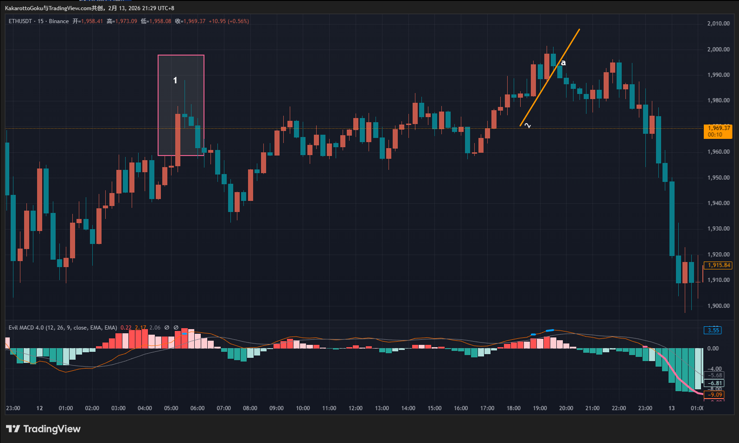
首先是区域1，产生了一段蓝线信号，但这里k线数量不足，无法画出趋势线，所以无法用趋势线理论来分析。
之后经过一段横盘震荡，形成了趋势线2，并未经过市场的多次验证，但这条趋势线也符合定义，是成立的。在a点向下突破，a点是一条实体k线，没有影线，而且我们对比BTC中的趋势线1会发现，这里没有那么悬殊的多空动能差距，所以这里的a点可以判断为一个多转空的确认点。
至于之后能不能吃到那一波空方利润，那就取决于自己的交易风格，移动止盈的策略，不同人的交易会产生不同的结果，但不管交易风格怎样，这里的结构转换点的判断确实能给我们带来不少的潜在止盈范围。
3 黄金
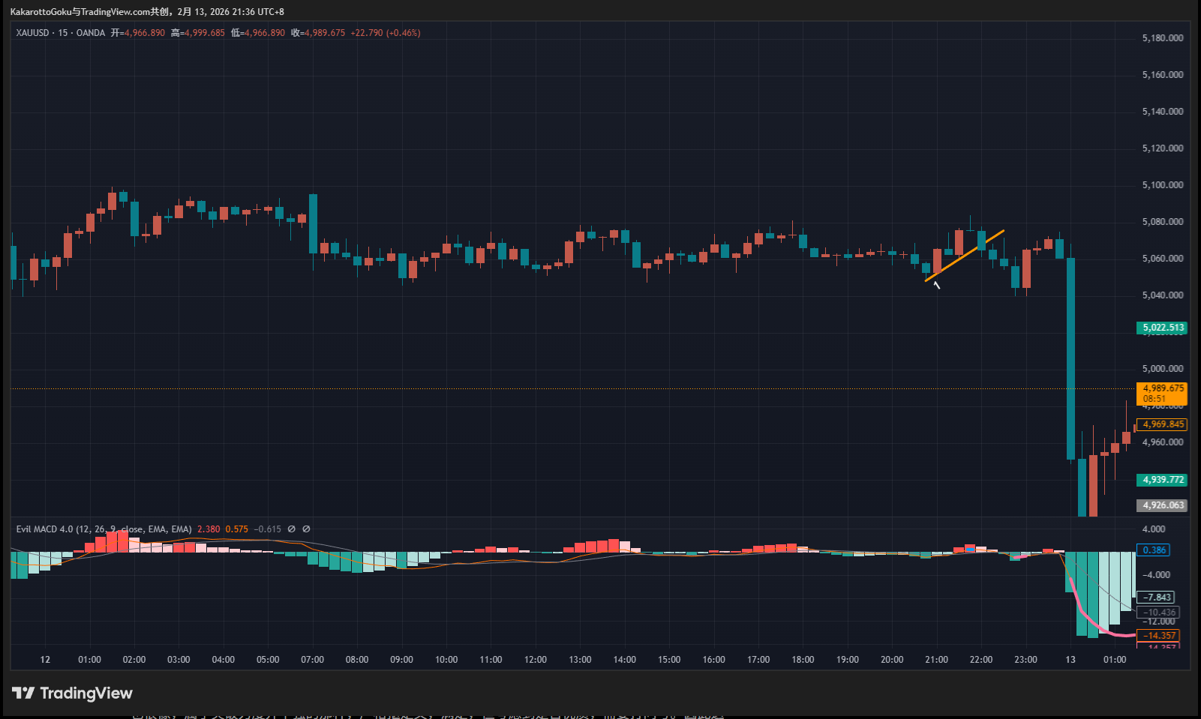
这个走势图我们一眼就能看出来，黄金这一天都没有太大的波动，一直是横盘整理的状态，这种时候我们应该避免交易，横盘是非常容易引起亏损的行情，任何方向都有可能，完全随机。
最后在趋势线1的位置，我们能看见顶部蓝线预警，而且趋势线向下突破，这个突破和BTC的趋势线1也很像，属于突破力度并不强的那种，严格抠定义，满足，但考虑到是否优质，需要打问号。因此这里如何判断，也取决于不同交易员的个人性格和风险偏好，无法给出统一的结论。
至于后面那一段突发的行情，是否能用这里的入场点来判断，前面已经详细解释了，这种根据随机事实去反推交易系统规则的方法是一个误区，能否吃到这一段利润，是需要一点点运气成分。
总结
在市场中，我们要学会区分“值得参与的确认点”与“充满随机性的陷阱”，把注意力放在经过验证的方法上，而不是被偶发行情的结果所迷惑。只有这样，交易才能真正有把握，而非靠运气。

